Башҡортотстан республикаһының
Ҡырмыҫҡалы районының муниципаль районы
Прибельский урта бюджет дөйөм белем биреү мәкәтәбе
муниципаль дөйөм белем биреү учрежденияһының
филиалы мөкәй ауылы мәктәбе

Йондоҙҙар күп,
бик күп һанаһаң...
темаһына эҙләнеү эше
Башҡарҙы:9-сы класс уҡыусыһы
Купалова Эльвира
Етәксеһе: башҡорт теле һәм әҙәбиәте уҡытыусыһы
Ишҡарина Фәниә Ҡасим ҡыҙы

Мөкәй-2019

Йөкмәткеһе
- Инеш ……………………………………………………3
- Серле йондоҙҙар……………………………………….4
- Йондоҙҙарҙың халыҡ ижадында сағылышы…………..5
- Йомғаҡлау..................................................................10
- Ҡулланылған әҙәбиәт.................................................11

Инеш
Башҡорттар борон-борондан, башҡа халыҡтар кеүек үк, күк есемдәрен күҙәткән, өйрәнгән. Халыҡта ай, ҡояш һәм йондоҙҙарға бәйле легендалар барлыҡҡа килгән. Һәр кемегеҙ төнгө күктә бер-береһенә тығыҙ урынлашҡан, бихисап йондоҙҙар теҙмәһен, һыҙатын күҙәткәне барҙыр.
Яҡташыбыҙ мəғрифəтсе-шағир, тәржемәсе, филолог, тарихсы, этнограф, йəмəғəт эшмəкəре, публицист М. Өмөтбаев : “Аҫаба башҡортҡа өс нәмәне: үҙеңдең сығышыңды, риүәйәттәрҙе, һәм йондоҙҙарҙы белеү мотлаҡ”,- тип әйтеп ҡалдырған. Шуға ла мин үҙемдең эҙләнеү эшен серле йондоҙҙарға бағышлайым.
Ә уларҙың нисек аталғандары, тарихы хаҡында уйлағанығыҙ бармы? Бөгөнгө көндә йондоҙҙар, йондолоҡтар, ғөмүмән, күк есемдәре хаҡында кешелек бик күп мәғлүмәткә эйә. Йыһан сере бына-бына асылыр заманға аяҡ баҫҡанда, ҡыҙғанысҡа ҡаршы ата-бабалар ҡомартҡы итеп ҡалдырған йондоҙҙар тарихын, уларҙың атамаларын, улар менән бәйләнгән ырым-һынамыштарҙы онотоп барабыҙ. Шуға ла был эшемдең темаһын үтә актуаль тип һанайым .
Эҙләнеү эшенең объекты һәм предметы: йондоҙҙар һәм йондоҙлоҡтар, башҡорт халҡының ауыҙ тел ижады.
Эҙләнеү эшенең бурысы һәм маҡсаты: йондоҙҙарҙың һәм йондоҙсоҡтарҙың башҡортса атамаларын барлау, тарихын өйрәнеү, уларҙың башҡорт ауыҙ тел ижадында ҡулланылышын байҡау.

Серле йондоҙҙар.
Йондоҙ — үҙендә барған термоядро реакциялары энергияһы иҫәбенә яҡтыртыусы күк есеме. Газ-туҙан болоттарынан (башлыса водородтан һәм гелийҙан) гравитация ҡыҫыуы һөҙөмтәһендә барлыҡҡа киләләр.
Яҡтыртылышы, ауырлығы, температураһы, химик составы, спектры буйынса классификацияланалар. Шартлы рәүештә кәрлә (үлсәмдәре Ҡояш менән сағыштырмалы), гигант (радиусы Ҡояштыҡынан 10—100 тапҡыр ҙурыраҡ) һәм ифрат гигант йондоҙҙар айырыла. Гиганттарҙың яҡтыртылышы Ҡояштыҡынан 10—1000 тапҡырға, ифрат гиганттарҙыҡы — бер нисә мең һәм унан да күберәк тапҡырға артып китә
Йондоҙлоҡ — бер исем аҫтында берләштерелгән йондоҙҙар төркөмө; хәҙерге заман астрономияһында йондоҙло күктә уңайлы ориентирлашыу өсөн күк сфераһының бүленгән өлөштәре. Боронғо заманда йондоҙлоҡ тип күк сфераһындағы яҡты йондоҙҙарҙан төҙөлгән фигураларҙы атағандар.
Күк йөҙөнөң төньяҡ ярымшарында урынлашҡан ете сағыу йондоҙҙан торған йондоҙлоҡто һәр кемебеҙ белә, әлбиттә. Урыҫса ул йондоҙлоҡ Большая медведица, тип аталаһа, башҡортса – Етегән.
Башҡортостанда Етегән йондоҙҙо йыл әйләнәһенә төнъяҡ күктә күҙәтергә була. 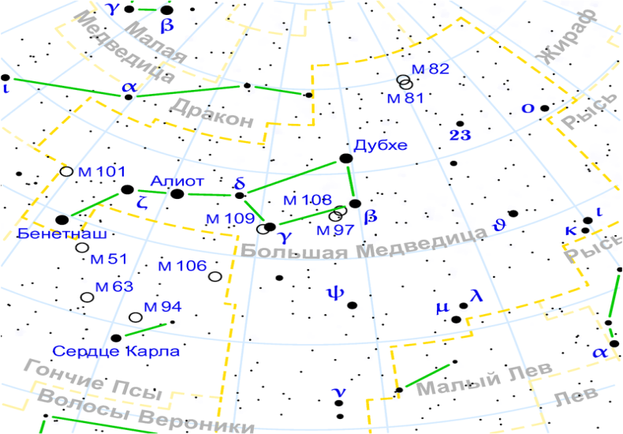
Йондоҙлоҡтоң иң яҡты йондоҙо – Алиот. Йондоҙлоҡтоң офоҡтан иң бейек күтәрелгән мәле (80 градус) марта айына тура килә, сентябрҙә киреһенсә офоҡҡа яҡын тора (20 градус). Етегән йондоҙҙоң Алып сүмесе, тип аталыуын әйткәйнем инде. Ошо сүместең ситендәге ике йондоҙо туп-тура Тимер ҡаҙыҡ йондоҙона күрһәтеп тора. Тимерҡаҙыҡ – түңкәрелгән бәләкәй сүмес (тотҡаһының) формаһындағы йондоҙлоҡтоң иң осондағы сағыу йондоҙ (урыҫса Полярная звезда). Башҡортостан территорияһында был йондоҙ бер ҡасан да байымай һәм үҙ урынынан шылмай. Шуға күрә лә был йондоҙҙо башҡорттар борон-борондан Тимер ҡаҙыҡ, тип атап йөрөткән, йәғни тимер ҡаҙыҡ менән ҡатып ҡуйылған, шылмай торған йондоҙ, тигәндәр. Тимер ҡаҙыҡтың ошо уҡ сифаты менән бәйле икенсе исеме – Алтын бағана. Төндә ошо йондоҙға ҡарап башҡорттар тура юлды билдәләгән, аҙашмаған. “Ҡәнифә юлы” риүәйәтендә ҡаҙаҡтарҙан ҡайтыу өсөн Ҡәнифә исемле ҡыҙға тәрбиәсеһе: “– Бар ҡыҙым, тик юл ҡырыйлап төндә генә атла. Тимер ҡаҙыҡ йондоҙо һәр саҡ уң яғыңда булһын”, – тип кәнәш бирә.
Буға йондоҙлоғондағы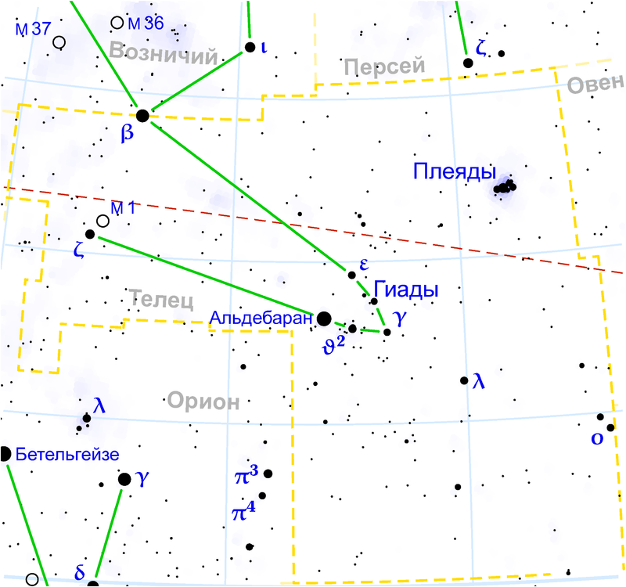
ойошоп торған яҡты йондоҙҙар төркөмө (Буға исеме грек мифологияһынан алынған) башҡорттарҙа Иләк йондоҙо йәки Өлкәр йондоҙо, тип атала (3-сө һүрәтте ҡарағыҙ). Өлкәр күктең Төньяҡ ярымшарында урынлашҡан. Ноябрҙән алып ғинуарға тиклем был йондоҙлоҡто күҙәтеү өсөн бик уңайлы осор һанала. Өлкәргә бәйле халҡыбыҙҙа һынамыштар ҙа бар. “Өлкәр ергә төшкәндә, һыйыр һыуға төшөр”, – тигән башҡорттар. Йәғни Өлкәрҙең офоҡтан юғалыуы йәйге эҫенең башланыуына тура килгән.
Күк йөҙөнөң төньяҡ ярым шарында башҡорт атамаһы булған тағы бер йондоҙлоҡ бар. Ул Арҡысаҡ йондоҙо йәки йондоҙлоғо 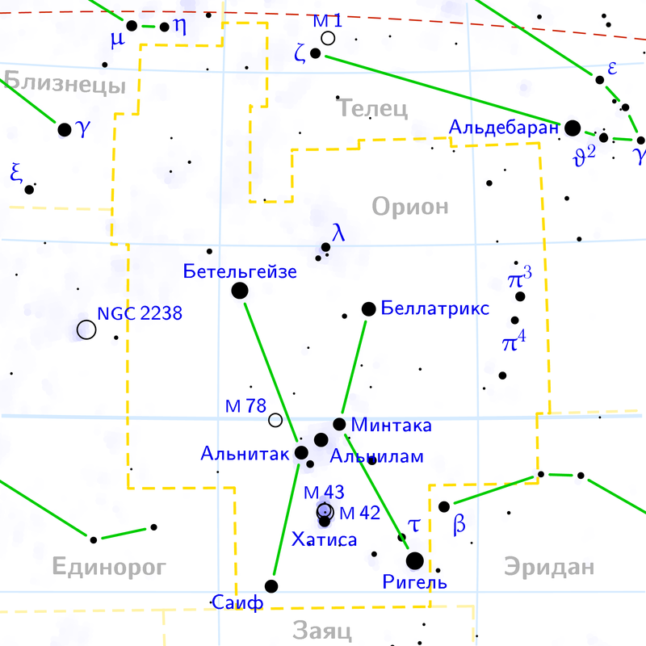.
Арҡыс-торҡос өсәр йондоҙҙан торған өсөн башҡорттар уны Арҡысаҡ тип атаған. Фәндә уның исеме Орион йондоҙлоғо, тип исемләнә. Грек мифологияһы буйынса Орион исемле һунарсы һынланған. Арҡысаҡты төнгө күктә табыуы ҡыйын түгел. Уны бергә генә, әҙерәк ауышыраҡ рәүештә торған өс аҡһыл-зәңгәр төҫтәге йондоҙҙар аша танырға була. Улар “Орион билбауы”, тип атала. Билбау янында сағыуыраҡ йондоҙҙар урынлашҡан. Шулай уҡ, бинокль менән ҡарағанда бында Ориондың Оло томанлығын күрергә була. Арҡысаҡ йондоҙлоғоноң иң сағыу йондоҙо – үтә ҙур ҡыҙыл гигант Бетельгейз. Был күк есеменең исеме ғәрәп телендә (Бәйт әл Джаузза) “Үҙәктең ҡулы”, тип тәржемә ителә. Әммә уны яңылыш “Ҡултыҡ аҫты”, тип тә атайҙар. Был йондоҙ беҙҙең ҡояштан 600-700 тапҡырға ҙурыраҡ, Ерҙән 650 яҡтылыҡ йылы алыҫлығында урынлашҡан.
Тағы ла башҡортса атамаһы булған күк есеме – Венера планетаһы. Ул беҙгә һәр иртән сағыу йондоҙ рәүешендә күренә. Был пленетаны башҡорттар борондан Сулпан, йәки Зөһрә йондоҙо, тип атай. Шулай уҡ башҡорттарҙа Аҡбуҙат, Күкбуҙат, Зөлфәр, Яҡты йондоҙ, Эңер йондоҙ, тигән йондоҙ исемдәре лә билдәле.
Йондоҙҙарҙың халыҡ ижадында сағылышы…
Башҡорт халҡының ауыҙ-тел ижадында күк есемдәре айырым урын алып тора. Йондоҙҙарҙың барлыҡҡа килеүен, йыһандағы хәрәкәтте төҫмөрләгән мифологик легендаларҙа шулай уҡ тәбиғәт менән кеше, Йыһан менән Ер тормошо араһындағы мөнәсәбәт үҙенсәлекле сағылыш таба. Мәҫәлән йырҙарҙа:
…Һауаларҙа йондоҙ төрлө була
Таң Сулпанҡайҙары ҙур була.
Донъя рәхәтлеген күрә алмай
Ғәзиз башҡайҙарым хур була…

… Етегән дә тигән ете йондоҙ
Ете әйләнән таңдар атҡанса
Һөйгән дә генә йәрең ҡуштан булһа
Үҙәләнеп тора ятҡанса…

Шулай уҡ был тема башҡорт халыҡ әкиәттәрендә лә киң тарала:
“ Таҙҙың апалары һәм еҙнәләре көн һайын, таҙ әйткәнсә, ҡурайҙы өрөп ҡаранылар — һәр ваҡыт ҡан тамды, ти; йондоҙ һанаһалар — һәр ваҡыт таҡ сыға, ти; таҙҙың ултырған еренән генә стенаға ҡан яуған, ти. Улар аптырашып, бергә йыйылып, кеше терелтә торған һыуҙы алып, таҙҙы әҙләп киткәндәр, ти. Бик оҙаҡ килгәндән һуң, таҙҙың һөйәктәрен генә килеп тапҡандар, ти. ” “Таҙ” әкиәтенән өҙөк.
Айҙың ергә төшөүе, ер ҡыҙының күккә күтәрелеп, шунда йондоҙ булып ҡалыуы «Зөһрә йондоҙ» легендаһында һүрәтләнә. Был легендала тәбиғәт кешеләштерелгән, ә йәмғиәт тәбиғәтләштерелгән дәүерҙәрҙең алыҫтағы бер яңғырашы булып ҡабул ителә.
Күк көмбәҙендә бихисап йондоҙҙарҙың уҡмашыуын күргәнегеҙ бар, әлбиттә.
Башҡорттарҙа был йондоҙҙар иләүен Ҡош юлы, тип атайҙар (урыҫса уның исеме Млечный путь). Ҡош юлының килеп сығышы тураһында башҡорт легендаһында былай тиелә: “Бик борон булған хәл. Ул саҡта әле йондоҙҙар ҙа, Ҡош юлы ла булмаған. Ҡайҙандыр алыҫтан, көньяҡтан, Уралға, Һаҡмар, Ағиҙел буйҙарына торналар килеп йәйләр булған. Элек уларҙы Һиндостан тигән ерҙән килә тип һөйләй торғайнылар.
Бер йылды торналар теҙелешеп йылы яҡҡа осҡан мәлдә ел-дауыл ҡупҡан. Бала торналар аҙаша башлаған, ҡайһы берҙәре, арып, ергә төшөп ҡала барған. Шул саҡ оло торналар, ҡалғандарына юл күрһәтеү өсөн,ҡауырһындарын сәсеп киткәндәр. Был ҡауырһындар йондоҙға әйләнгән. Торналар осҡан юлда ана шулай йондоҙҙар хасил булған. Тороп ҡалған торналар ошо йондоҙҙарға ҡарап ҡайтыр булғандар. Ҡош юлы тигәндәре ана шунан ҡалған ул”.
Тик 20-се быуатта ғына ғалимдар Ҡош юлы спираль рәүештәге йондоҙҙар иләүе, йәғни галактика икәнлеген асыҡлай. Беҙҙең ҡояш системаһы галактиканың бер ситендә генә урынлашҡан . Ә беҙҙең галактика төнгө күктә йондоҙҙар һибелгән таҫма рәүешендә генә күренә
Етегән йондоҙ тураһында легендалар башҡорт халыҡ ижадында байтаҡ ҡына. Бер легендала Етегән Алыптың (дәү кешенең) сүмесе, тиелһә, икенсеһендә ете бүре, тип нарыҡланған. “Етегән тигән ете йондоҙ – ете бүре ул. Етегәндән алыҫ түгел ике йондоҙҙо Һарат менән Буҙат, тиҙәр. Теге ете бүре шул Һарат менән Буҙатты баҫтыралар. Инде ҡыуып етеп, тотоп ашайым, тиһәләр, таң ата ла ҡуя. Таң атһа, ашай алмай.
Етегән тигән ете йондоҙҙо бер тында ете уратып әйтһәң, һауап була”, – тигәндәр боронғолар.
Был йондоҙлоҡҡа бәйле киң легенда, әлбиттә, “Етегән йондоҙ – ете ҡыҙ”. Унда былай, тип бәйән ителә: “Элек берәүҙең ете ҡыҙы булған. Етеһе лә матур, етеһе лә батыр икән. Ҡырға сыҡһалар, гел бергә йөрөйҙәр икән. Һоҡланмаған әҙәм заты ҡалмай, ти, быларға, ҡыҙыҡмаған йән эйәһе ҡалмай, ти.
Бер саҡ был ҡыҙҙар тауға сыҡҡандар. Дейеү батшаһы быларҙы күреп ҡалған да арттарынан төшкән. Былар етәкләшеп тау башына менеп киткәндәр. Дейеү баҫтырып улар артынан килгән. Инде тотам, инде электәрем тигәндә, ҡыҙҙар берәм-берәм һикереп күккә ашҡандар. Етеһе ете урынға боҫҡандар. Айырылмаҫ өсөн бер-береһенә яҡын торорға тырышҡандар. Шул ете ҡыҙ ете йондоҙ булып ялтырай башлаған. Аҙаҡ уларҙы Етегән йондоҙ, тип атағандар”. Был йондоҙға бәйле башҡорт халҡында һынамыштар ҙа бар. Мәҫәлән, Етегән йондоҙ ҡараһыу булып күренһә, ямғыр булыр, тип юғарғандар борон.
Халҡыбыҙҙың мәшһүр эпосы “Урал батыр”ҙа ла күк есемдәре сағылыш таба.
Мәҫәлән, эпоста Һомайҙың һеңлеһе Айһылыуҙы Шүлгәнгә ике тапҡыр кейәүгә бирәләр. Тәүгеһендә Шүлгән Зәрҡүм менән осрашҡандан һуң бирәләр. Был ваҡиға эңер менән бәйле. Нәҡ эңерҙә беҙ хәҙер Зөһрә йондоҙо (йәки Венера планетаһы), тип белгән күк есеме Ай янында сағыу балҡып тора. Башҡортта әле лә "Ай янында Зөһрә йондоҙ ..." тип йырлайҙар. Был йондоҙҙо халҡыбыҙ шулай уҡ Сулпан йондоҙо тип тә атай. Тәүҙә был йондоҙ Ай янында эңерҙә күренһә, аҙаҡтан таңға ҡарай тағын да Ай янында ҡалҡып сыға. Был юлы уны Таң Сулпаны тиҙәр. Ошо йондоҙҙо (дөрөҫөндә - планетаны) боронғо башҡорттар эпоста Айһылыу тип атағандар һәм уның эңерҙә һәм таң алдынан Ай янында күренеүен Айһылыуҙы ике тапҡыр Шүлгәнгә кейәүгә биреү, тип тасуирлағандар.
Тағы ла шуны әйтеп үтәһем килә, 2014 йылдың 15 майынан күк көмбәҙендә “Урал батыр” йондоҙо балҡый башлай.
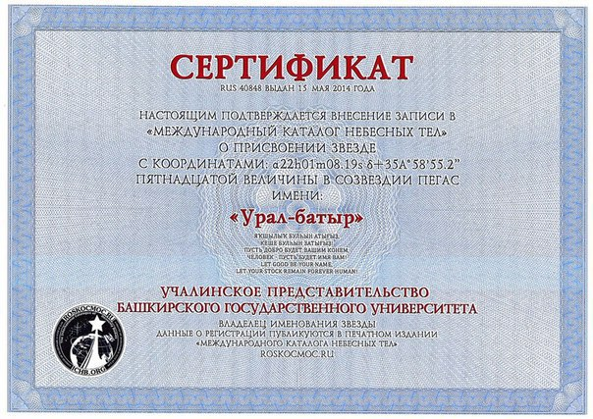
Йомғаҡлау
Шулай итеп үҙемдең “Йондоҙҙар күп, бик күп һанаһаң” темаһына арналған эшемде йомғаҡлап шуны әйтәм: башҡорт халҡы борон-борондан күк көмбәҙенең серҙәренә төшөнөр өсөн бик ҙур эштәр алып барған, бөгөн халҡыбыҙ ҡомартҡыларын онотоуға юл ҡуймау беҙҙең төп бурысыбыҙ.
Эҙләнеү эшенең башында ҡуйылған бурастар тулыһынса үтәлде тип әйтә алам. Беҙ һеҙҙең менән йондоҙҙар исемдәренең башҡортса атамаларын табып, улар ниндәй йондоҙлоҡтар туплауын , халыҡ ижадында күк есемдәренең һүрәтләнеүен байҡап үттек. Был өлкәлә эҙәләнеү эше миңә бик оҡшаны һәм артабан ошо йүнәлештә хеҙмәтемде дауам итәсәкмен.

Ҡулланылған әҙәбиәт
- “Йәншишмә ҡайҙан башлана?”/ Р.Х. Ғиззәтуллина.- Өфө: Китап,2013
- Башҡорт теленең академик һүҙлеге: 10 томда. Т. I: (А хәрефе) / Ф.Ғ. Хисамитдинова редакцияһында. — Өфө: Китап, 2011. — 432 б
- http://www.ye02.ru/tormosh/3545-11841241nif1241-yuly.html
- http://new.kurultay-ufa.ru
- http://xn--80ab4e.xn----7sbacsfsccnbdnzsqis3h5a6ivbm.xn--p1ai
- http://kiskeufa.ru
- http://lcph.bashedu.ru

